Seleção compete no World Masters Qatar a pensar em Tóquio 2021
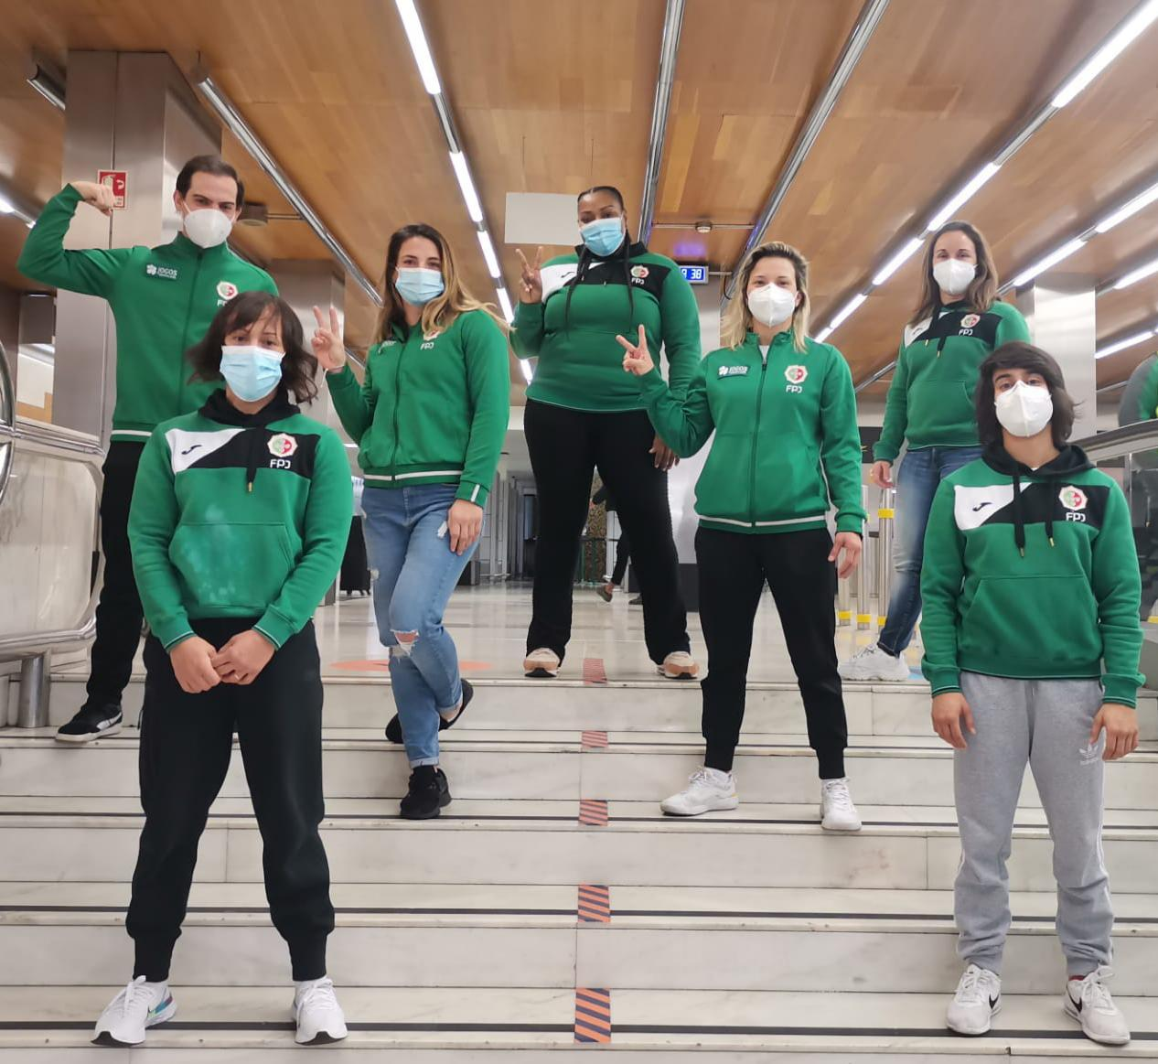
A seleção nacional de judo inicia a contagem decrescente para os Jogos Olímpicos de Tóquio 2021 com a participação no World Master que decorre de segunda a quarta feira em Doha (Qatar), 11 a 13 de janeiro 2021, evento que conta com a presença dos 36 melhores judocas mundiais em cada categoria.
Sete judocas, onde se incluem os campeões Telma Monteiro e Jorge Fonseca, irão competir naquela que é uma das mais importantes competições do ano, que abrirá o calendário mundial da IJF - International Judo Federation, distribuindo até 1.800 pontos (campeões) no ranking mundial de classificação para os Jogos.
Uma delegação portuguesa composta, para além de Telma Monteiro e Jorge Fonseca, por Catarina Costa, Joana Ramos Bárbara Timo, Rochele Nunes e Anri Egutidze que se têm encontrado concentrados a treinar em Coimbra por largos períodos, onde também treinaram judocas das seleções do Brasil, Suécia, Finlândia, Espanha, Porto Rico, Itália, França, Bélgica e Guiné Bissau.
A seleção portuguesa será orientada tecnicamente em Doha pelos treinadores Ana Hormigo e Pedro Soares e o fisioterapeuta Eduardo Pedro. Ausentes por lesão estarão Patrícia Sampaio (-78kg) e Maria Siderot (-48 kg).
Apenas os 36 melhores do mundo, em cada categoria de peso, recebem o convite para lutar neste evento que acontece no final de cada temporada, mas, condicionada pela pandemia do novo coronavírus, a competição foi reagendada para o início do ano. A treinadora nacional, Ana Hormigo faz a antevisão da participação portuguesa, que parte amanhã (quinta feira) para Doha, e destaca a importância da competição para a ambição dos judocas portugueses já a pensar em Tóquio, agendado de 23 de julho a 8 de agosto de 2021.
“Masters é a competição mais parecida aos Jogos Olímpicos, restrita, neste caso, aos melhores 36 atletas de cada categoria, em vez dos 18 que competem nos Jogos. Esta competição reunirá a elite mundial que procura pontos importantes na qualificação olímpica e que pretende garantir um lugar como cabeça de série em Tóquio”, explica a treinadora que assume objetivos de medalhas para os judocas portugueses. “Qualquer atleta será um forte candidato ao pódio, e a equipa portuguesa terá, não só como objetivo disputar medalhas, mas também amealhar pontos importantes para subir no ranking. Não haverá combates acessíveis, mas será um bom teste de arranque, competindo com adversários que poderão encontrar dentro de seis meses em Tóquio 2021.”
A seleção portuguesa tem oito judocas em lugar de apuramento para Tóquio 2021, seis femininos e dois masculinos. Catarina Costa (-48 kg), Joana Ramos (-52 kg), Telma Monteiro (-57 kg), Bárbara Timo (-70 kg), Patrícia Sampaio (-78 kg), Rochele Nunes (+78 kg), Anri Egutidze (-81 kg) e Jorge Fonseca (-100 kg).
Seleção Nacional convocada para o World Masters Doha:
-48 kg, Catarina Costa (AAC)
-81 kg, Anri Egutidze (SLB)
-52 kg, Joana Ramos SCP
-100 kg, Jorge Fonseca SCP
-57 kg, Telma Monteiro (SLB)
-70 kg, Bárbara Timo (SLB)
+78 kg, Rochele Nunes (SLB).
:::::

